Työmaatiedote helmikuu 2026
  - Sastamalan uima- ja liikuntahalli
Terveiset talviselta työmaalta!

Sastamalan uima- ja liikuntahallin työmaalla työt ovat kovassa vauhdissa. Liikuntahallin paalulaatta on saatu valettua ja uimahallin paalulaatan eristystyöt ovat käynnissä. Teräsrungon kasaus liikuntahallin osuudella on edennyt suunnitelmien mukaisesti ja seuraavaksi on vuorossa kattoristikoiden asennus. Kovat pakkaset ovat hieman rajoittaneet betonitöitä, joten lauhtumista povaavat sääennusteet ovat tervetulleita.

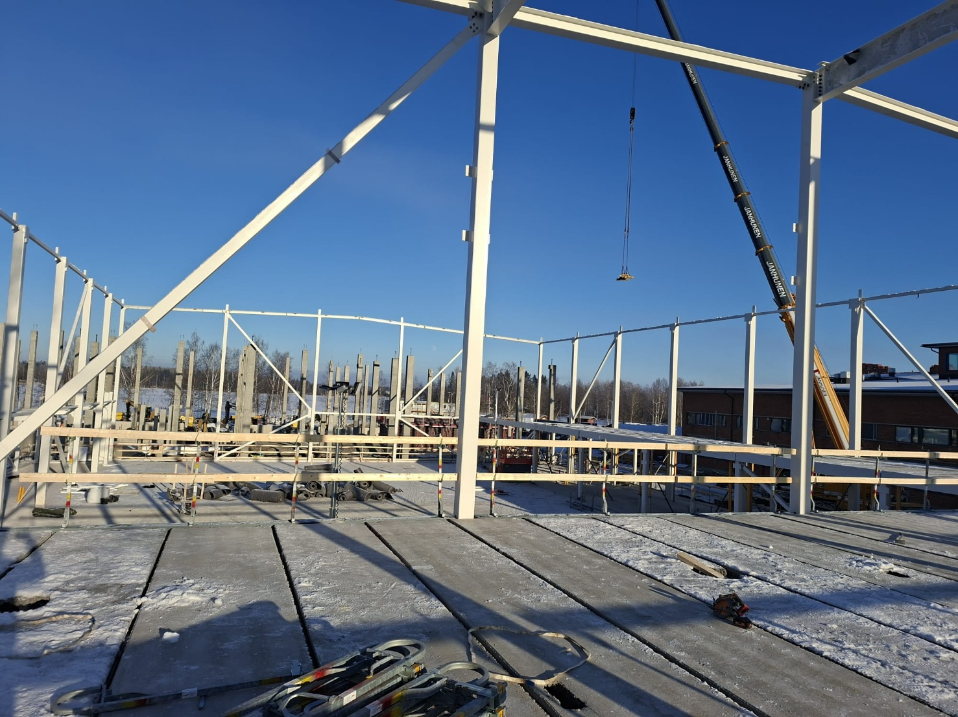

Valmistuneet työt
Liikuntahallin sokkelielementtien vedeneristykset on saatu valmiiksi. Liikuntahallin porrashuoneen 1.krs seinäelementit, lepotasalaatat ja portaat on asennettu.

Käynnissä olevat työt
Käynnissä työmaalla on betonielementtiasennukset, uimahallin paalulaatan valmistelevat työt ja väestönsuojan rakenteet. Lisäksi liikuntahallin teräsrunkoon asennetaan vino- ja vaakasiteitä sekä WQ-palkkeja.

Hankintojen ja toimituskokonaisuuksien tilanne
Uimahallin teräsaltaiden suunnittelu on pääosin valmistunut ja itse teräsaltaita valmistetaan High Metal Oy: tehtaalla Vantaalla kahdessa vuorossa täyttä häkää. Ensimmäisten teräsallaslohkojen toimitus työmaalle ajoittuu alkukeväälle, jonka jälkeen niiden asennus- ja hitsaus lopulliseen muotoonsa odottaa vielä mm. muiden runko-, vesikatto- ja lasijulkisivutöiden toteutusta.

LVIAS-urakoiden sekä vedenkäsittelyjärjestemän ja allasvarustenurakoiden toimituksen laskenta on parasta aikaa käynnissä ja toimittajat tullaan valitsemaan lähiviikkojen aikana.


Muut kuulumiset
Hankkeen suunnittelu on edennyt kovaa vauhtia ja uima-altaiden suunnittelun yhteydessä osallistettiin
varhaiskasvatusta kahluualtaiden vesilelun valintaan. Äänestyksen tuloksena kahluualtaaseen toteutetaan pallokalaa esittävä vesilelu.

Sisäpintojen suunnittelun myötä hankkeesta on saatu tuotettua myös viitteellisiä visualisointikuvia allasosaston puolelta, joista voi aistia tulevan allasosaston tunnelmaa.

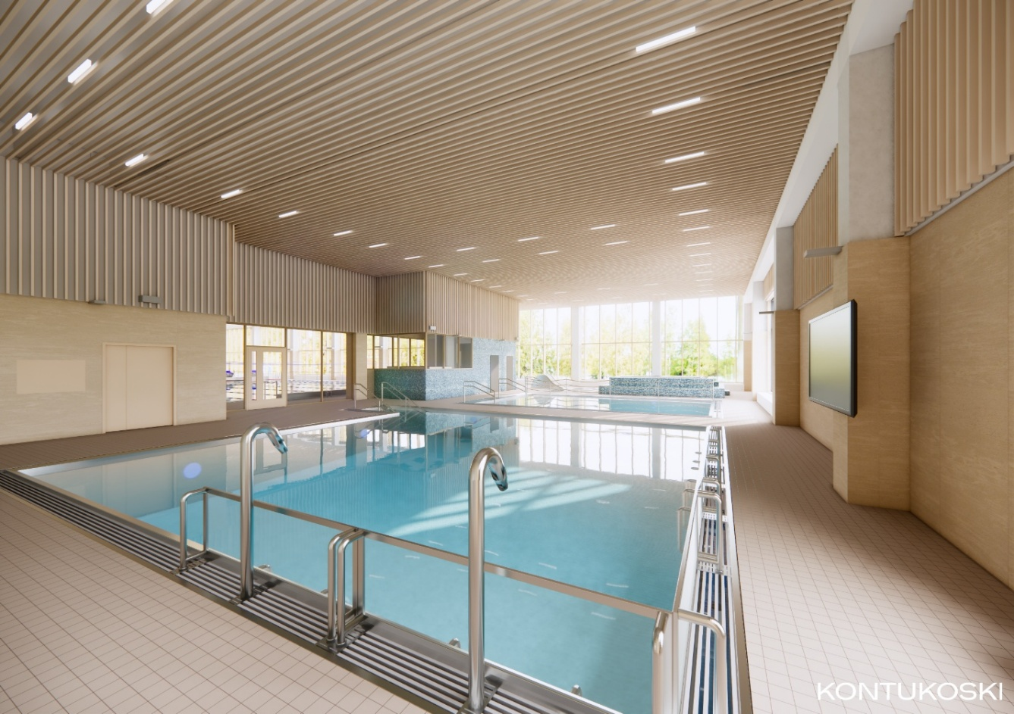

Työmaan yhteystiedot
vastaava työnjohtaja: Topi Kangas
Email: topi.kangas@rakentajatervo.fi

